DVORANSKO PRVENSTVO OPĆINE PETRIJANEC U MALOM NOGOMETU 2017.
PRAVILA IGRE
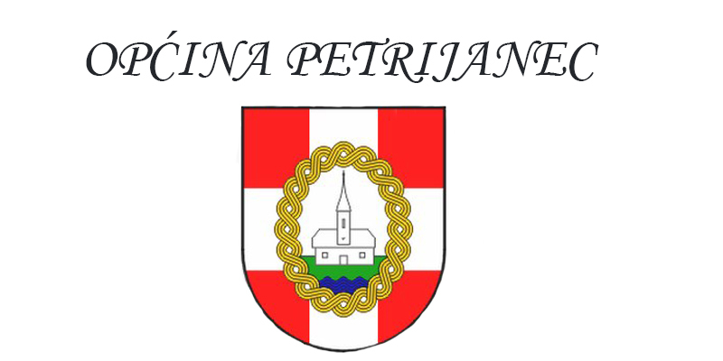
Sudjeluju ekipe:
''GAJ''; ''PSV (N.V.)''; ''ASI''; ''VAN FORME''; ''VENERA''; ''NOVO SELO''; ''STANI I PROMISLI''; ''KOMAR''; ''BUTINA I GLAVNA''; ''XXX''; ''PUAŽI''; ''SIVE MEKLE''; ''JUGO 45''; ''MLADE NADE''; ''ŠILJO I EKIPA'' i ''PEKLENI DEČKI''
- Ovih 16 ekipa ždrijebom su raspoređene u 4 skupine u kojima igra svaki sa svakim, a dvije prvoplasirane ekipe iz svake skupine idu u četvrtfinale, pobjednici u polufinale itd.
- kriteriji za plasman u skupini: broj bodova, međusobni omjer, gol razlika, više postignutih golova
- svaka ekipa prije 1. utakmice prijavljuje 12 igrača i taj sastav može nastupati do kraja prvenstva
- igra se sistemom: svaka ekipa 5 igrača u polju plus golman, 2 X 15 minuta.
- poluvrijeme traje 5 minuta, svaka ekipa ima pravo na jedan time out po poluvremenu.
- igra se loptom br. 4
- prekršaji se izvode s odmaka od 5 metara
- sistem akumuliranih faulova: 7. faul i slijedeći po poluvremenu se pucaju, akumulirani faul puca se s 9 metara, a penal s 6 metara, svaki klizeći start bio dosuđen kao prekršaj ili ne automatski se računa kao akumulirani prekršaj
- odbijeno od golmana je korner; golman smije rukom baciti i dati gol (ali ne nakon gol auta)
- sudac nakon težeg prekršaja, nediscipline ili nesportskog ponašanja može isključiti igrača na 2 minute (nakon postignutog zgoditka - kazna prestaje)
- u iznimnim situacijama sudac može isključiti igrača i do kraja susreta - s pravom izmjene nakon 2 minute
- u slučaju ekstremnog nesportskog ponašanja sudac može prijaviti nekog igrača Disciplinskom povjerenstvu natjecanja (V. Kurečić, S. Mikulek, M. Vrček) koje može igrača isključiti iz natjecanja
- out se izvodi nogom u razmaku 50 cm iza linije, a korner s vrha kuta igrališta
- zabranjeno je unošenje alkohola u dvoranu i svlačionice. U suprotnom - ekipa koja unese alkoholno piće - kažnjava se automatskom diskvalifikacijom iz natjecanja
- vođa natjecanja je gosp. Stanislav Mikulek
- autentično tumačenje ovih pravila, kao i nepredvidivih situacija daje gore navedeno Disciplinsko povjerenstvo
Pozivamo na fer i sportsku borbu,
prijateljstvo i zajedništvo !

NAČELNIK OPĆINE

